Katastrska številka: | 8925 |  | Številka zapisnika:
Jama še ni registrirana | 8925 |  | Datum ekskurzije: | 21.10.2006
Oznaka dokumenta (izpolni Kataster) |  | Obrazec je bil oblikovan v sodelovanju med  Jamarsko zvezo Slovenije in Inštitutom za  raziskovanje krasa ZRC-SAZU v letu 2002. | Datum zapisnika: | 02.11.2006

Osnovni zapisnik

IME JAME: | Turška jama

Organizacija: |  |  | JK Novo mesto |  |  |  |  |  |  | Zapisnikar: |  |  |  |  |  |  |  | Borivoj Ladišić
Občina: | Radeče |  |  |  |  |  |  |  |  | Lastnik zemljišča:
Zemljepisna lega: |  |  |  |  | Strmo jugozahodno pobočje hriba Veliki vrh, hribovito vznožje gore Kum.
Najbližje naselje: |  |  |  | Zagrad, zaselek Vetrni Vrh |  |  |  |  |  | Izhodišče dostopa: |  |  |  |  |  |  |  |  |  |  |  |  |  |  |  | Odcep v Zagradu
Dostop:
S ceste Radeče – Litija je v Zagradu odcep na desni strani ceste za zaselek Vetrni Vrh. Od odcepa se peljemo strmo navkreber 1460 m, mimo nekaj osamelih domačij, do konca asfalta. Naprej je gozdna cesta, po kateri še 500 m do opuščene domačije ob kapelici, potem še 500 m do Klanškove domačije, ob kateri je tudi kapelica. Od domačije vodi kolovozna pot za višje ležeče domačije Vetrnega Vrha. 400 m po ravnem kolovozu, ki je speljani po strmem pobočju, do ovinka v desno, kjer je ob poti postavljen križ ter manjša tabla, ki označuje pešpot. Tu se ustavimo. Na levi strani se dviguje strmo pobočje Velikega (Vetrnega) vrha. Do vrha je dobrih 200 m zelo strmega in skalnatega pobočja. Ko pridemo na vrh, potem točno proti jugu preko manjšega sedla kakih 20-30 m do nižje ležečega vrha. Od tu se spustimo po jugozahodnem pobočju približno 30 m do manjšega skalovja, v čigavem vznožju je vhod v jamo.
Vizure: |  | 1.: |  |  |  | 116° | na | Cerkev Sv. Križ v Svibnem |  |  |  |  |  | 2.: |  |  |  |  |  |  |  | 140° |  |  |  |  |  |  |  |  |  | na |  |  |  |  | Cerkev Sv. Janez v Svibnem
 |  | 3.: |  |  |  | 328° | na | Cerkev v Borovaku |  |  |  |  |  | 4.: |  |  |  |  |  |  |  |  |  |  |  |  |  |  |  |  |  | na
Sekcija (karta, merilo, letnik): |  |  |  |  |  |  | TK 25, Kum, 014-3-3, 1:25.000, 1975
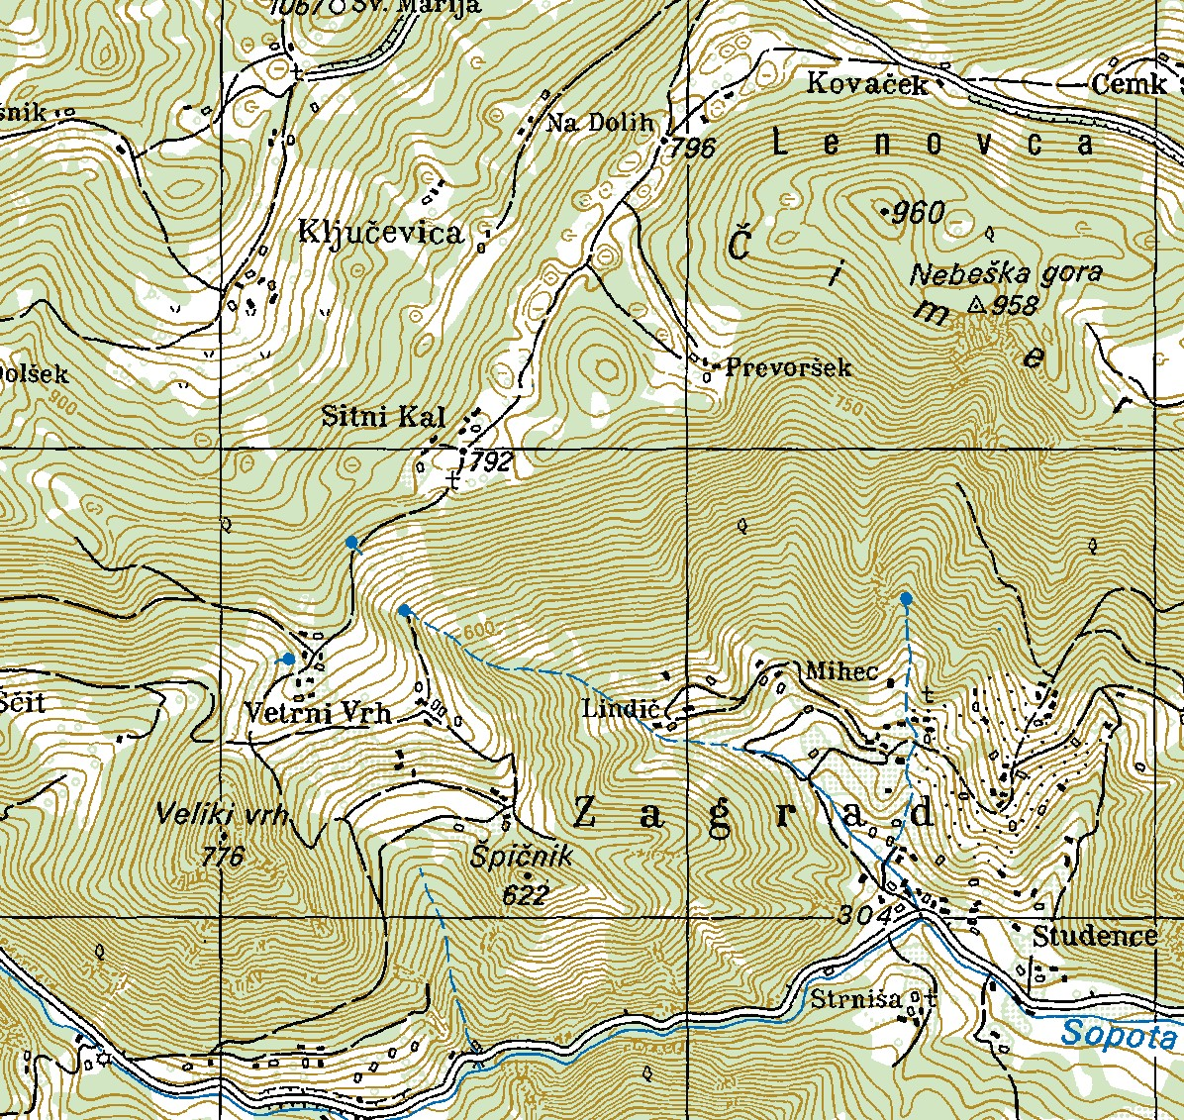  Turška jama |  |  |  |  |  |  |  |  |  |  | Tip jame: |  |  |  |  |  | 5.2– enostavna jama
 |  |  |  |  |  |  |  |  |  |  | Gauss-Krügerjeve koordinate (obvezno!):
 |  |  |  |  |  |  |  |  |  |  | ► |  | 5 |  |  | 5 |  |  | 0 |  |  |  | 6 |  |  |  |  | 9 |  | 8 |  |  | 1 |  |  | ▲ |  |  |  |  |  | 5 |  |  | 1 |  | 0 |  | 3 |  |  | 1 |  | 4 |  |  | 6
 |  |  |  |  |  |  |  |  |  |  | določene po: |  |  |  |  |  |  |  |  |  | TTN 5 in GPS Garmin e-trex (+- 5 m)
 |  |  |  |  |  |  |  |  |  |  | Koordinate GPS – WGS 84 [ ° ° / ' ' / » », » » ]
 |  |  |  |  |  |  |  |  |  |  | ► | 1 |  |  | 5 |  | 0 |  |  | 5 |  |  |  |  | 0 |  |  |  | 7 |  | 6 |  |  |  | 6 |  |  | ▲ |  |  | 4 |  |  | 6 |  | 0 |  | 4 |  | 2 |  |  | 0 |  |  | 8 |  | 1
 |  |  |  |  |  |  |  |  |  |  | Kota vhoda: |  |  |  |  |  |  |  |  |  | 750 m |  |  |  |  |  |  |  |  |  |  |  |  | po: |  |  |  |  |  | TTN 5
 |  |  |  |  |  |  |  |  |  |  | Dolž. poligona: |  |  |  |  |  |  |  |  |  |  |  |  | 16,3 m |  |  |  |  |  |  |  |  |  |  |  |  |  |  | Dolžina rovov: |  |  |  |  |  |  |  |  |  |  |  | 16,3 m
 |  |  |  |  |  |  |  |  |  |  | Horizont. dolž.: |  |  |  |  |  |  |  |  |  |  |  |  | 16 m |  |  |  |  |  |  |  |  |  |  |  |  |  |  | Višinska razlika: |  |  |  |  |  |  |  |  |  |  |  | 4 m
 |  |  |  |  |  |  |  |  |  |  | Dimenzije vhoda: |  |  |  |  |  |  |  |  |  |  |  |  |  |  |  | 1,67 x 0,66 m |  |  |  |  |  |  |  |  |  |  |  |  |  |  |  | Vhodno brezno: |  |  |  |  |  |  |  |  |  |  |  | /
 |  |  |  |  |  |  |  |  |  |  | Notranja brezna: |  |  |  |  |  |  |  |  |  |  |  |  |  |  |  | /
 |  |  |  |  |  |  |  |  |  |  | Sifoni: |  |  |  |  |  | /

Morfologija jame
Neposredna okolica:
Jama se odpira v vznožju nekaj metrov visoke skalne stene. Gozdnato pobočje je izredno strmo in pada proti dolini potoka Sopota. Iz pobočju mole velike pečine. Tu raste listnat gozd, prevladuje gaber.

Priložena karta TK je iz leta 1975, na kateri niso vrisane nove in tudi asfaltirane ceste.
Vhod in vhodni del:
Vhod je nizka odprtina, široka 1,67 m in v najvišjem delu visoka 0,66 m. Po kratkem in nizkem vhodnem rovu se na desno, proti jugu, odcepi 4 m dolg nizek rov, ki se konča. Proti severu se navzgor dviguje 3 m dolg prehod, po katerem pridemo v manjšo dvoranico.
Notranji deli:
Dvorana je 7 m dolg in 4,5 m širok prostor, višina do stropa je 2 m. Na tleh dvorane sta dva velika podorna skalnata bloka, sicer so tla iz prsti. Stene so delno zasigane, nekaj okrasja je poškodovano. Na zahodni strani stropa je ozka poševna razpoka.

Jamski sedimenti, zanimive tvorbe in oblike:
Na tleh dvorane je suha prst. Stene so delno zasigane. Na tleh dvorane sta večja podorna bloka, ki sta na zgornjem delu zasigana.

Strokovni podatki
Geološki:
Po Osnovni geološki karti, list Celje, 1:100.000, ležijo tu spodnje triasni dolomiti (T₁), ki se prav tu stikajo s srednje in zgornje triasnimi dolomiti (T_{2,3}).
Hidrografski:
V času obiska je bila jama suha, kapnico nisem opazil.
Meteorološki:
Prepih se ne čuti. Temperatura zraka ni bila merjena.
Biološki:
V dvorani je bilo na stenah in stropu nekaj metuljev Triphosa sabaudiata ter več sovk zobati vrbovček Scoliopteryx libatrix. Opazil sem še nekaj izrazito črnih metuljev, kobilic ter malega podkovnjaka, ki je visel s stropa dvorane.
Arheološki:
Nezanimiva.
Gospodarski:
Nepomembna.
Onesnaženost in drugi človekovi vplivi:
Jama je čista. Del sigovega okrasja je poškodovano.

Historiat:
Za jamo sem izvedel, ko sem prebiral članek o dolini potoka Sopota, objavljen na internetu. Avtor je krajevni posebnež, Pavel Kavšek iz Radeč, ki pa je pred leti tragično preminil. V članku se mimogrede omenja tudi Turška jama pri Zagradu, kjer naj bi se domačini skrivali pred Turki.

Jama je znana med domačini, napotili so me v Vetrovni vrh, češ da bo že tam nekdo pokazal jamo. Do jame me je potem peljal prijazni domačin Stane Klanšek iz Vetrovnega Vrha.

Klanšek je potrdil zgodbo o skrivališču pred Turki. Povedal je še eno zanimivo zgodbo. Njegov brat je pred leti obiskal jamo, pri tem se je pri plezanju skozi vhod srečal z modrasom, kača pa je hitro švignila skozi vhod na plano.
Izvor imena:
Ime že obstaja in je znano med domačim prebivalstvom.
Tehnična zahtevnost in potrebna oprema:

Težavnostna stopnja: I, lahko prehodno.
Tehnična ocena: T 0, ne potrebujemo nobenih sredstev.

Za ogled jame oprema ni potrebna.

Svetujemo raziskave:
Ni možnosti za nadaljevanje.
Zanimivosti, pripombe in osebni vtisi:
Geografska širina in dolžina GPS – WGS 84 sta določeni po koordinatnem kalkulatorju v interaktivnem Naravovarstvenem atlasu Slovenije.

Zapisniku sta priložena: - izsek TTN 5, 5G 24-43, Trbovlje-43, M=1:5.000, 1981.
- foto zapis.
.
Literatura:

Udeleženci: |  | Borivoj Ladišić
Merili: | Borivoj Ladišić |  |  |  |  |  | Lego določali: | Borivoj Ladišić
Fotografirali: |  | Borivoj Ladišić |  |  |  |  | Materiale zbirali:
Uporabljena merila oprema: |  |  | Kompas in naklonomer Silva, laserski meterr Leica disto classic 5, za določanje lege GPS Garmin e-trex
Novo mesto |  |  | , dne | 02.11.2006. | MP |  |  |  |  | Borivoj Ladišić
(lastnoročni podpis)

